Рисуем просто. "Букет"

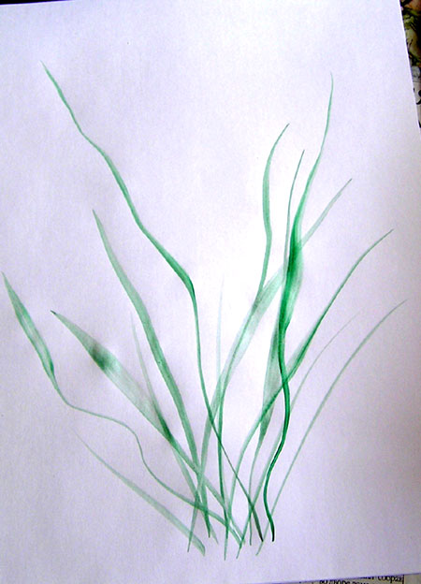
Нарисуем на листе легкими движениями и с разным нажимом травинки .
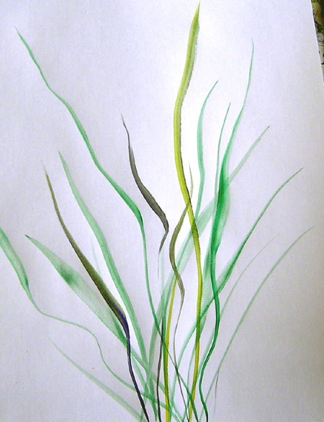
Можно добавить ,для разнообразия , потемнее цвет травы .
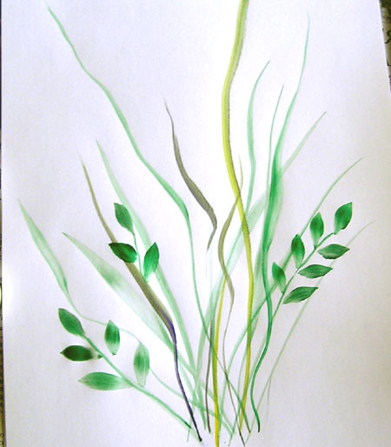
Нарисуем на травинках листики , прикладывая кисть к стеблю.
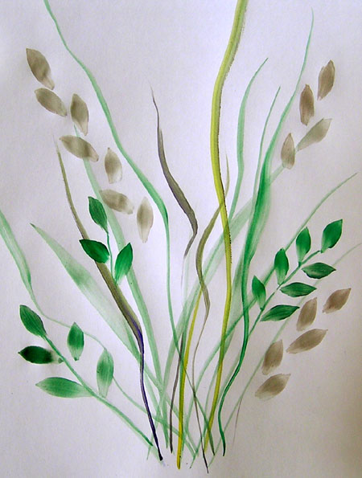
Нарисуем бутоны вербы.
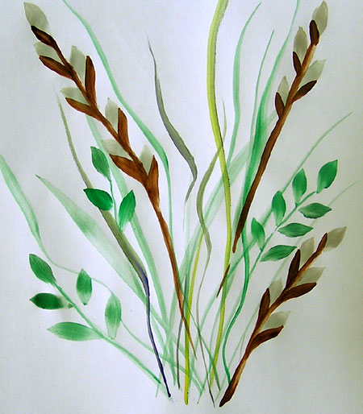
Стебли вербы.
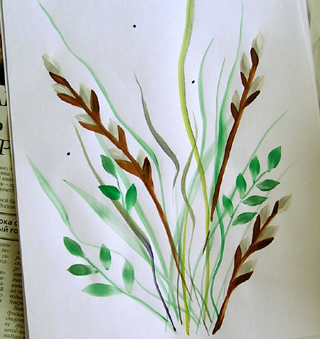
На рисунке отметим точками расположение цветов.
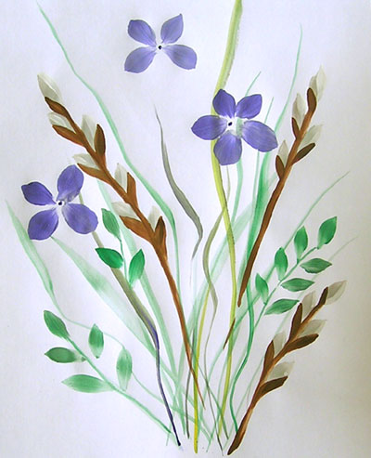
Рмсуем цветы , как мы научились в предыдущих уроках. Любые цветы , любым цветом .
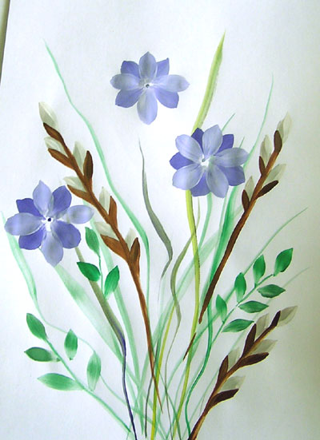
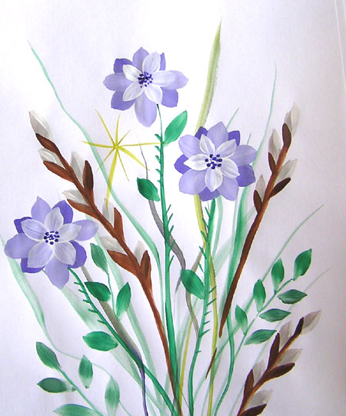
Сделаем серединку цветка и добавим желтого , нарисуем зонтик такой .
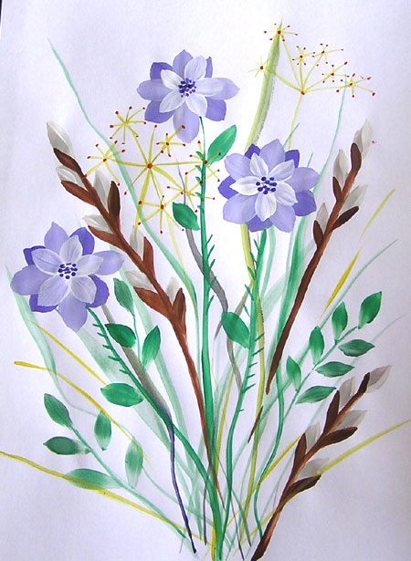
Дорисуем зонтик . На конце каждого луча кончиком кисти нарисуем еще зонтик и украсим точками ,для цветового разнообразия. Можно Нарисовать другими цветами , можно что то добавить или вообще не рисовать , выбор за вами !!Удачи .

